突破传统的部门界线和功能分割
提供优质和高效的公共服务
改革者的加油站，公共部门再造的教科书
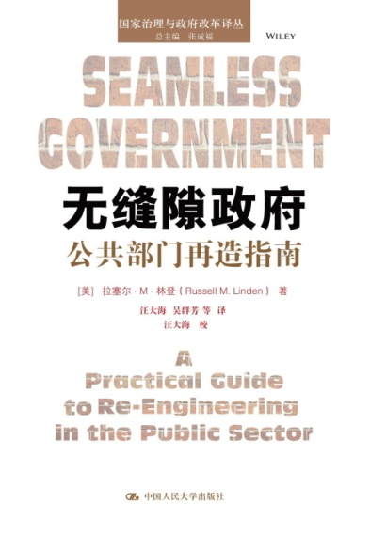
书名：无缝隙政府：公共部门再造指南
书号：978-7-300-19240-6
作者：[美]拉塞尔·M·林登
开本：16开
页数：249页
出版时间：2014.05
定价：49.00元

◆本书卖点
本书为公共部门再造提供了切实可行的方案，对我国服务型政府的内部构建具有重要的借鉴意义。
作者长期从事团队管理、过程再造领域的研究，案例研究深入，研究工具丰富，具有很高的参考价值。

◆编辑推荐
“公共部门再造”的目的是摆脱政府机构的规章制度和微观管理的控制，减少内部交易成本，从而为公民提供优质、低成本的公共服务。因此，如何对公共部门进行有效地再造？公共部门再造的步骤是什么？如何对其进行评估？本书对这一系列问题进行了解答，为公共部门改革提供了可行的建议。

◆内容简介
本书用来自美国各级政府的实例展示了如何把再造原理应用到各级政府的管理之中，详述了政府再造的步骤，说明了政府再造过程中怎样评估、设计，怎样克服阻力，怎样实施根本性的变革，揭示了无缝隙政府不是全盘推翻现有的行政运作程序，不是以部门、职能为导向或以数量、规模为导向，而是以顾客为导向，以结果为导向，以竞争为导向。

◆作者简介
拉塞尔•M•林登（Russell M. Linden），哲学博士，美国弗吉尼亚大学政府管理学院规划项目的指导者，联邦行政学院的高级成员，拉斯•林登协会的负责人。林登一直研究美国和日本的创新性组织。他的教学和研究的兴趣包括自我管理团队，过程再造，团队建设，变革的实施，以及公务员、民选官员和被任命者之间的关系。他是《从幻想到现实：成功的政府改革者的策略》(1990)一书的作者，还是《弗吉尼亚评论》政府管理改革专栏的主管。

◆简要目录

第1部分公共机构面临的新现实
第1章美国政府中静悄悄的革命
1.1本章概述
1.2政府机构内部“柏林墙”的倒塌
1.3发展政府机构与顾客及供应商之间的
同盟关系
1.4强调为顾客提供服务的速度
1.5新的顾客社会：这场静悄悄的革命的推动力
1.6顾客社会：居于领导地位的组织是如何
应对的
1.7三叶草、篮球队和无缝隙组织
公共和私人官僚机构中工作的演变
2.1本章概述
2.2无缝隙的工匠生产
2.3从工匠生产到大规模生产：工作中的
效率和专业化
2.4从工匠生产到大规模生产变迁过程
中的政府：邮政、教育、卫生保健、警察工作
2.5大规模生产的结果和代价
第3章新的工作方式：再造与无缝隙
3.1本章概述
3.2医院见闻
3.3无缝隙组织的结构
3.4与过程和结果相对的职能
3.5核心过程和支持过程
3.6通往无缝隙组织的道路

第2部分再造公共组织：原则、战略和行动纲领

第4章公共组织再造的原则
4.1本章概述
4.2设计原则的起源
4.3围绕结果而不是职能进行组织
4.4几个过程并举代替顺序操作
4.5把后阶段的信息反馈到前阶段
4.6在源头一次捕捉信息
4.7尽可能地为顾客和供应商提供单独接触的机会
4.8确保“主要序列”的持续流动
4.9不要为田间小径铺路：首先再造，然后自动化
第5章为公共部门再造创造条件
5.1本章概述
5.2关于革新者
5.3再造的必备条件
5.4再造过程中的角色
第6章公共组织再造的步骤
6.1本章概述
6.2再造设计的步骤
6.3描述现存的过程
6.4从最后着手, 逆方向进行改革
6.5设定一个扩展性目标
6.6从一张白纸开始
6.7案例: 取得商业许可证的过程
第7章清除公共部门的障碍
7.1本章概述
7.2在政府中你如何从一张白纸开始
7.3哪一个过程应当第一个被再造
第8章整合不同的体制,提供无缝隙的服务
8.1本章概述
8.2一个缺乏整合的案例
8.3整合的难题
8.4 7—S构架: 增强整合的一种分析工具
8.5美国林业局第9区：改变角色，横向领导，整合管理
8.6湖地地区医疗中心: 按照病人的要求整合
8.7案例分析和7—S构架
8.8整合感

第3部分齐心协力进行政府部门再造
第9章从两个政府机构再造中获得的经验教训
9.1本章概述
9.2康涅狄格州劳工部的转变
9.3国防后勤局采购过程的再造
9.4在这些案例中运用的再造原则
第10章启动政府部门再造
10.1本章概述
10.2行不通的是：导航、自上而下、游说兜售
10.3可行的办法：有意义的混乱、控制、参与和阶段性实施
10.4怎样面对抵制
10.5对那些仍然看不清形势的人怎么办
第11章结论：没有壁垒的工作
11.1最好的时候，最坏的时候：两种政府管理的故事
11.2“随时随地”的无缝隙政府：结构要求和可喜的迹象
11.3新的机制
11.4无缝隙基础结构
11.5责任的弹性
11.6俄勒冈标杆：用结果管理
11.7模式之外：新的思维方

